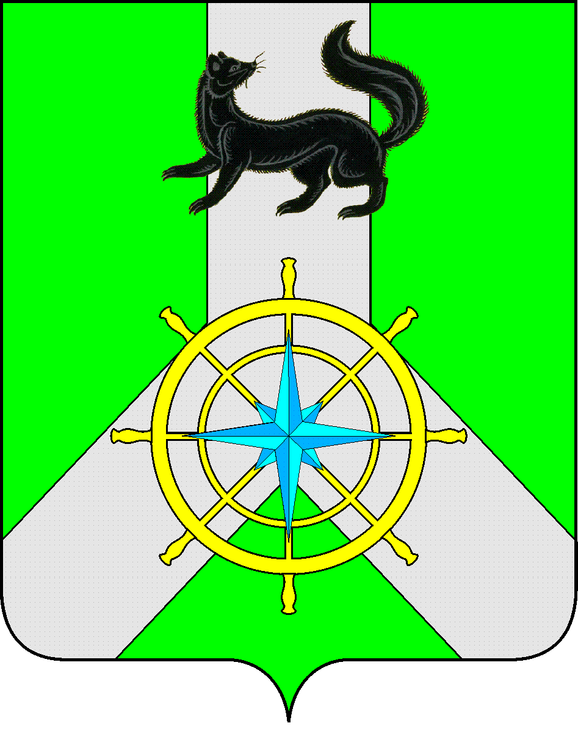

**Р О С С И Й С К А Я Ф Е Д Е Р А Ц И Я**

**И Р К У Т С К А Я О Б Л А С Т Ь**

**К И Р Е Н С К И Й М У Н И Ц И П А Л Ь Н Ы Й Р А Й О Н**

**А Д М И Н И С Т Р А Ц И Я**

**П О С Т А Н О В Л Е Н И Е**

|  |  |  |  |
| --- | --- | --- | --- |
| от 05 февраля 2024 г. |  | № 55 | |
|  | г. Киренск |  | |
| О проведении III межрайонного фестиваля  «Танцевальная волна» в 2024 году  В рамках проведения мероприятий на территории Киренского муниципального района, посвященных Году семьи и 95-летия Киренского муниципального района, и руководствуясь ст. 39,55 Устава муниципального образования Киренский район, администрация Киренского муниципального района  **ПОСТАНОВЛЯЕТ:**   1. Провести III межрайонный хореографический фестиваль «Танцевальная волна» 16 марта 2024 года. 2. Утвердить Положение о проведении конкурса (приложение 1 ).   3. Определить в качестве площадки для проведения конкурса МКУ КДЦ «Современник».  4. Настоящее постановление вступает в силу со дня его подписания и подлежит размещению на официальном сайте администрации Киренского муниципального района.  5. Контроль за исполнением постановления оставляю за собой.  Мэр района К.В.Свистелин | | | |
|  | | | |
| **Приложение 1**  **ПОЛОЖЕНИЕ**  **о проведении III Межрайонного хореографического конкурса**  **«Танцевальная волна»,**  **в рамках «Года семьи» и «95-летия Киренского района»**  **1. Общие положения**  1.1. Положение определяет условия, порядок проведения Межрайонного хореографического конкурса «Танцевальная волна» (далее – Конкурс), подведения итогов и награждения победителей.  1.2. Учредителем Конкурса является администрация Киренского муниципального района  Организаторами Конкурса являются:  - Отдел по культуре, делам молодежи и спорта Администрации Киренского муниципального района;  - Муниципальное казённое образовательное учреждение дополнительного образования «Детская школа искусств им. А.В.Кузакова г. Киренска» (далее – МКОУ ДО «ДШИ ИМ. А.В.Кузакова г. Киренска»);  - Муниципальное казённое учреждение «Культурно-досуговый центр «Современник» Киренского Муниципального образования.  1.3. Цели и задачи конкурcа:   * популяризация хореографического творчества среди подрастающего поколения и молодёжи; * установление творческих связей между жителями различных районов Иркутской области; * совершенствование профессионального мастерства; * обеспечение доступности квалифицированной оценки достигнутых   участниками хореографических коллективов результатов;   * развитие связей и обмен опытом между творческими коллективами Иркутской области; * повышение интереса к хореографическому искусству; * сохранение и развитие национальной культуры;  1. **Оргкомитет конкурса**    1. Рабочим органом конкурса является организационный комитет (далее оргкомитет). В состав оргкомитета включены:  * Слёзкина Ольга Сергеевна, начальник отдела по культуре, делам молодежи и спорта администрации Киренского муниципального района – председатель; * Петрова Вероника Васильевна, директор МКОУ ДО «ДШИ им. А.В.Кузакова г. Киренска»; * Курхули Валерий Георгиевич, директор МКУ «КДЦ «Современник»; * Плахина Татьяна Сергеевна, председатель совета местного отделения Российского движения детей и молодежи «Движение первых» Киренского района; * Казакова Елена Федоровна, заместитель директора МКОУ ДО «ДШИ им. А.В.Кузакова г. Киренска» по концертно-просветительской деятельности; * Быкова Любовь Николаевна, преподаватель МКОУ ДО «ДШИ им. А.В.Кузакова г. Киренска».   1. Оргкомитет:   - утверждает положение о конкурсе, решает вопросы кадрового обеспечения мероприятия, символику конкурса и сметы расходов, а также другие общие вопросы;  - осуществляет другие виды деятельности в рамках настоящего Положения.   * 1. Для оценки конкурсных номеров оргкомитетом формируется жюри из специалистов, преподавателей, работников культуры и искусства.   2. Решения жюри окончательные и пересмотру не подлежат.   3. В случае необходимости оргкомитет оставляет за собой право вносить изменения и дополнения в условия проведения конкурса.   **3. Участники**  К участию в Конкурсе приглашаются учебные хореографические коллективы ДШИ, самодеятельные и любительские творческие коллективы учреждений культуры и дополнительного образования.  **4. Порядок проведения конкурса**  4.1.Конкурс проводится 16 марта 2024 года (суббота), в зале МКУ «КДЦ «Современник» по адресу: г. Киренск, ул. Советская д. 22.  4.2. Программа Конкурса:   * просмотры конкурсных выступлений; * награждение участников * круглый стол – анализ выступлений участников, обобщение профессионального опыта;   4.3. Для приезжих участников выделяется репетиционное время на сцене МКУ «КДЦ «Современник» 16 марта с 10.00 до 11.45. Порядок репетиций будет выслан на электронную почту участников за 5 дней до начала конкурса.  4.4. Просмотр конкурсных выступлений начинается с 12.00 часов.  4.5.Номинации Конкурса:   * Народный танец (народный, народно-стилизованный); * Современный (современные направления, уличные танцы, эстрадный танец); * Бальный танец; * Классический танец.   4.6. Возрастные группы номинации:  - 1 возрастная младшая группа (6,5 -8 лет)  - 2 возрастная средняя группа (9-11 лет)  - 3 возрастная подростковая группа (12-14 лет)  - 4 возрастная юношеская группа (15-18 лет)  - 5 возрастная юношеская группа (от 18 лет и старше)  - смешанная группа (до 30% участников младше или старше указанного возраста).  4.6. Конкурсные выступления проводятся публично.  **5. Порядок подачи заявок**  5.1.Заявки на участие в Конкурсе (приложение 1), фонограммы, фотографию коллектива (размер 1920х1080 px) необходимо подать в срок до 01 марта 2024 года включительно по электронной почте [dshi.kirensk@mail.ru](mailto:dshi.kirensk@mail.ru).  5.2. Программа конкурсного выступления, после подачи заявки изменению не подлежит. На каждую номинацию и возрастную категорию оформляется **отдельная** заявка.  5.3. После отправки заявки **обязательно** убедитесь в получении ответа на вашу электронную почту о приеме заявки.  **6. Критерии оценки**  6.1. Выступления участников в каждой номинации оцениваются по следующим критериям:   * Техника исполнения, * Композиция (рисунок танца), * Имидж.   6.2. Оценка выступления проводится отдельно в каждой номинации, за каждый танец отдельно.  **7. Подведение итогов конкурса**  Награждение:  7.1. Оценкой конкурсных номеров является общий балл оценок членов жюри Конкурса. Максимальный бал за каждый номер – 120 баллов.  7.2. В каждой номинации участникам может быть присвоено звание ЛАУРЕАТА I, II, III степени с вручением диплома и статуэтки или звание ДИПЛОМАНТА I, II, III степени с вручением диплома.  7.3. Конкурсанты, не получившие звания Лауреата или Дипломанта, награждаются «Дипломом участника» Конкурса.  7.4. Преподавателям, подготовившим лауреатов и дипломантов конкурса, вручаются благодарственные письма.  7.5. По решению жюри может быть присуждён один «ГРАН-При».  **8. Условия пребывания конкурсантов**  Участники, а также законные представители несовершеннолетних участников, дают согласие организатору ассамблеи на фото-, видеосъёмку, запись на аудионосители с последующим использованием полученных материалов в производстве рекламных материалов, публичных демонстрациях и исполнениях, воспроизведениях в СМИ.  Ответственность за жизнь и здоровье участников несёт направляющая сторона (родители, законные представители). Транспортные и иные расходы (питание) участников и сопровождающих лиц осуществляется за счёт направляющей стороны или самих участников.  Данные указанные в заявке будут использованы для организации конкурса в соответствии с Федеральным Законом от 27.07.2006 г. №152-ФЗ «О персональных данных».  Организаторы вправе вносить изменения в настоящее положение.  Координатор конкурса: Казакова Елена Федоровна.  тел. 8-964-736-00-78  [dshi-kirensk@mail.ru](mailto:dshi-kirensk@mail.ru)    Приложение №1  **ЗАЯВКА**  на участие в III Межрайонном хореографическом конкурсе  «Танцевальная волна»  16 марта 2024 г.   |  |  | | --- | --- | | Муниципальное образование (город, район) |  | | Организация, учреждение, направляющее коллектив |  | | Юридический адрес, телефон, e-mail |  | | Название коллектива (полное) |  | | Номинация |  | | Возрастная группа |  | | Количество участников |  | | Конкурсная программа, хронометраж |  | | ФИО руководителя (полностью), должность |  | | Телефон руководителя (мобильный), e-mail |  | | | | |

Лист согласования к постановлению № 55 от 05 февраля 2024г. «О проведении III межрайонного фестиваля «Танцевальная волна» в 2024 году»

«Согласовано»

Начальник правового отдела

Чернина И.С.____________________________

Подготовила: О.С.Слёзкина